QR 체험 카드 — 빈 양식 점선을 따라 오려요 · 1장에 4개 · 내용을 쓰고 QR을 붙여 사용
블록코딩 바이브코딩 ○표 하세요  작품번호 ______________  작품 이름  _________________________  교과·단원 ____________________  만든 사람 ___학년 ___반 ________  한 줄 소개 ____________________  ________________________________  아이패드 카메라로 찍어 체험해 보세요!  투표할 때 작품번호를 기억해요 → ______ | 블록코딩 바이브코딩 ○표 하세요  작품번호 ______________  작품 이름  _________________________  교과·단원 ____________________  만든 사람 ___학년 ___반 ________  한 줄 소개 ____________________  ________________________________  아이패드 카메라로 찍어 체험해 보세요!  투표할 때 작품번호를 기억해요 → ______
  QR 코드
  붙이는 곳
  QR 코드
  붙이는 곳
블록코딩 바이브코딩 ○표 하세요  작품번호 ______________  작품 이름  _________________________  교과·단원 ____________________  만든 사람 ___학년 ___반 ________  한 줄 소개 ____________________  ________________________________  아이패드 카메라로 찍어 체험해 보세요!  투표할 때 작품번호를 기억해요 → ______ | 블록코딩 바이브코딩 ○표 하세요  작품번호 ______________  작품 이름  _________________________  교과·단원 ____________________  만든 사람 ___학년 ___반 ________  한 줄 소개 ____________________  ________________________________  아이패드 카메라로 찍어 체험해 보세요!  투표할 때 작품번호를 기억해요 → ______
  QR 코드
  붙이는 곳
  QR 코드
  붙이는 곳

QR 체험 카드 — 예시 2026 위례 AI 코딩 챌린지 본선 작품 예시
바이브코딩 분야 · 제미나이 캔버스  작품번호 V-01  각도 탐정 게임  교과·단원 4학년 수학 「각도」  만든 사람 4학년 3반 김○○  각이 나오면 예각·직각·둔각 중에서 골라요. 맞히면 별을 받고, 틀리면 왜 틀렸는지 알려 줘요.  아이패드 카메라로 찍어 체험해 보세요!  투표할 때 작품번호를 기억해요 → V-01 | 바이브코딩 분야 · 제미나이 캔버스  작품번호 V-02  우리나라 시·도 퀴즈  교과·단원 5학년 사회 「국토와 우리 생활」  만든 사람 5학년 1반 이○○·박○○ 팀  지도에 나온 곳이 어느 시·도인지 맞혀요. 우리 국토의 시·도 이름과 위치를 재미있게 익혀요.  아이패드 카메라로 찍어 체험해 보세요!  투표할 때 작품번호를 기억해요 → V-02
  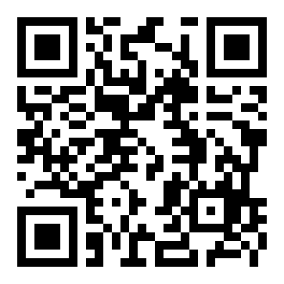
  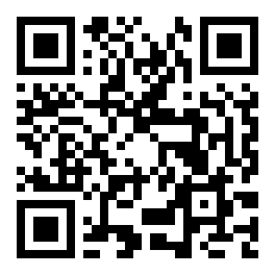
블록코딩 분야 · 엔트리  작품번호 B-01  구구단 우주선  교과·단원 3학년 수학 「곱셈」  만든 사람 3학년 2반 최○○  구구단 문제에 답하면 우주선이 위로 날아가요. 10점을 모으면 '미션 성공!'  아이패드 카메라로 찍어 체험해 보세요!  투표할 때 작품번호를 기억해요 → B-01 | 블록코딩 분야 · 스크래치  작품번호 B-02  영어 단어 짝 맞추기  교과·단원 6학년 영어 「What's your favorite subject?」  만든 사람 6학년 4반 정○○  과목을 나타내는 영어 단어와 그림을 짝 지어요. 소리를 듣고 따라 말해 봐요.  아이패드 카메라로 찍어 체험해 보세요!  투표할 때 작품번호를 기억해요 → B-02
  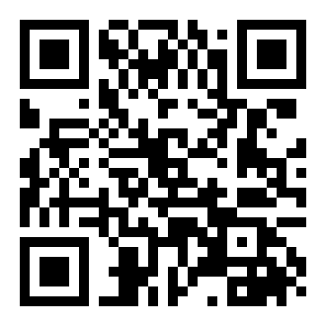
  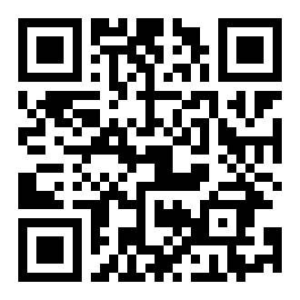
※ 예시 QR은 실제 작품 링크로 바꿔 만드세요. (예시 QR 주소: https://example.com/wirye-ai/작품번호 — 연결되지 않는 예시 주소)

서울위례초등학교 · 2026 AI중점학교 특색사업
2026 위례 AI 코딩 챌린지
체험·투표 주간
10. 21.(수) ~ 10. 27.(화)
「AI야, 공부 친구 만들어 줘!」 친구들이 만든 공부 친구를 체험하고 투표해요
1 | 체험하기  복도(도서관)에 있는 QR 체험 카드를 아이패드 카메라로 찍어요.  작품을 직접 해 보며 '공부에 도움이 되는지' 살펴봐요.
2 | 작품번호 기억하기  마음에 드는 작품의 작품번호를 기억하거나 적어 두어요.  예) 블록코딩 B-01 구구단 우주선 / 바이브코딩 V-01 각도 탐정 게임
3 | 투표 QR 찍고 투표하기  아래 투표 QR을 찍고 센스쿨 계정으로 로그인해요. (1인 1회)  블록코딩 분야, 바이브코딩 분야에서 각각 최대 3표까지 골라요.  내 작품(우리 팀 작품)에는 투표하지 않아요.

 | 1~2학년 상상 부문은 스티커 투표!  상상 부문 활동지 전시장에서 한 사람이 스티커 3장을 받아요.  가장 '공부가 재밌어질 것 같은' AI 친구 그림에 붙여요.  (한 작품에 3장을 모두 붙여도 되지만, 내 작품에는 붙이지 않아요.)  1~2학년은 담임 선생님과 함께 교실 TV나 체험 부스에서 블록·바이브 작품도 체험해요.
  투표 QR
  붙이는 곳
  (구글 폼 링크)
결과 발표: 10. 30.(금) 방송 시상식 · 학교 홈페이지 온라인 갤러리 | 문의: AI 업무팀 ○○○ 선생님 (교무실 474-4998)

[교사용] QR 코드 만드는 방법
방법 1. 크롬에서 바로 만들기 (가장 쉬움)
- 작품 공유 링크(엔트리·스크래치 작품 링크, 제미나이 캔버스 공유 링크) 또는 투표용 구글 폼 링크를 크롬에서 열어요.
- 주소창 오른쪽의 공유 아이콘(또는 주소창 우클릭) → 'QR 코드 만들기'를 눌러요.
- '다운로드'를 눌러 PNG 이미지로 저장해요. 파일 이름은 작품번호로 바꿔 두면 편해요(예: V-01.png).
- 이 문서의 1쪽 빈 카드 'QR 코드 붙이는 곳'에 그림을 넣거나(삽입 → 그림), 인쇄 후 QR을 오려 붙여요.
구글 폼 링크는 '보내기 → 링크 아이콘 → URL 단축' 후 복사하면 QR이 단순해져 잘 인식돼요.
방법 2. 엑셀 작품 목록으로 한꺼번에 준비하기
- 「06_심사표_및_투표합산.xlsx」의 '작품목록' 시트에 작품번호·작품 이름·링크를 정리해요(제출용 구글 폼 응답에서 복사).
- 링크 열을 하나씩 복사해 방법 1로 QR을 만들고, 파일 이름을 작품번호로 저장해요.
- 카드의 작품번호·작품 이름·교과·단원·만든 사람도 같은 목록에서 복사해 붙이면 오타가 없어요.
확인할 점
- 인쇄 후 학교 아이패드 카메라로 모든 QR을 한 번씩 찍어 작품이 열리는지 꼭 확인해요. 제미나이 캔버스 공유 링크는 학교 계정끼리만 열릴 수 있으므로 학교 아이패드로 체험해요.
- QR 크기는 3cm 이상, 흰 여백을 남기고 인쇄해요. 코팅하면 빛 반사로 인식이 잘 안될 수 있으니 무광 코팅을 권장해요.
- 카드에는 학년·반과 성만 쓰고 이름은 ○으로 가려요(예: 4학년 3반 김○○). 얼굴 사진은 넣지 않아요.
- 2쪽의 예시 QR(https://example.com/wirye-ai/…)은 연결되지 않는 예시 주소예요. 반드시 실제 작품 링크로 새로 만들어요.
- 카드는 점선을 따라 오리고, 작품번호 순서(B-01, B-02 … / V-01, V-02 …)로 전시하면 투표할 때 찾기 쉬워요.

